中年級 好書推薦
我的妹妹小順
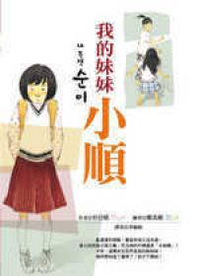 | 作者：朴信植  繪者：鄭真姬
 | 譯者：李敏姬
 | 出版社：新苗
內容介紹
◆傳遞愛的溫暖、相信愛的力量的金獎作品，孩子品德教育的最佳選擇。
亂蓬蓬的頭髮，看起來很久沒洗過。身上的衣服又破又舊。而且她的外號還是「太妹順」！
天呀，這種女生居然是我的新妹妹，被同學知道了還得了！我才不要啦！
甜雨是個獨生女，一直希望自己有弟弟或妹妹，恰巧就在這個時候，在同一所學校教書的媽媽不顧家人反對，
決定把班上的問題學生小順帶回家照顧。小順是個個性頑強的女生，常惹麻煩，又愛打架，大家都叫她「太妹順」，
沒有人願意和她作朋友。
甜雨當然也不願意和小順作朋友，而且，自從小順住進甜雨家之後，媽媽特別照顧小順，讓小順和甜雨睡同一個房間，還讓她穿甜雨的衣服。媽媽對小順的關愛，讓甜雨更加難過，甜雨不明白為什麼媽媽對小順的照顧遠超過對自己的關心？有一天，甜雨偷看到小順和媽媽互通的秘密日記，甜雨又嫉妒又生氣，一氣之下，決定離家出走……

